**The Story of my Life**

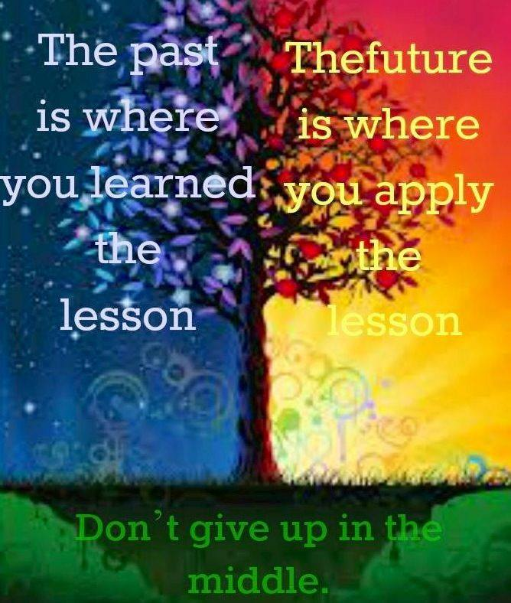

*Inzicht in en verandering van het gedrag dat je mogelijk nog tegenhoudt om verder te komen is één van de ingrediënten om in de toekomst daadwerkelijk succesvol te zijn. In dat waar het voor jou in het leven nu over gaat. Met andere woorden, het belangrijk inzicht in jouw eigen schaduwkant en beperkende overtuigingen te hebben.*

Reflecteer voor jezelf eens op de volgende vragen.

Beantwoordt ze vanuit je gevoel, wees zo eerlijk als je durft te zijn:

* dit neem ik nog mee vanuit het verleden waar ik last van heb
* dit zijn de dromen die ik nog niet heb volbracht
* dit zijn mijn excuses om niet te hebben of te doen wat ik eigenlijk echt wil
* dit zijn de manieren waarop ik mezelf ontken of tekort doe
* dit is waar ik mijzelf (nog steeds) voor op mijn kop geef
* dit is wat ik niet kan of mag doen/hebben al zou ik nog zo graag willen (het is alsof je jezelf geen toestemming kunt geven)

Wat zijn de meest belemmerende overtuigingen die daaronder liggen?

Voorbeelden van beperkende overtuigingen:

* ik ben niet goed genoeg
* ik moet presteren anders tel ik niet mee
* vader/moederschap en echt carrière maken gaan niet samen
* ik sta er alleen voor
* als je voor een dubbeltje geboren bent, word je nooit een kwartje

Als je nu terugdenkt aan ‘Harry’ en de cirkel van gedachte-gevoel-gedrag-resultaat.

Tot welk inzicht kom je dan?